ESCOLA MUNICIPAL INFANTIL PREFEITO ALCIDES FERRARI.
PLANO DE ATIVIDADES PARA PRÉ I.
PERÍODO: 06/05/2020 A 19/05/2020.
PROFESSORA: CLEIDE BIANCHI DE OLIVEIRA.

- – UM POUCO DE HISTÓRIA:
- ABAIXO SEGUE A HISTÓRIA CACHINHOS DOURADOS E OS TRÊS URSOS. LEIA A HISTÓRIA E MOSTREM OS DESENHOS DE FORMA QUE A CRIANÇA POSSA ACOMPANHAR A LEITURA E RELACIONAR ÀS IMAGENS;

1- 2- 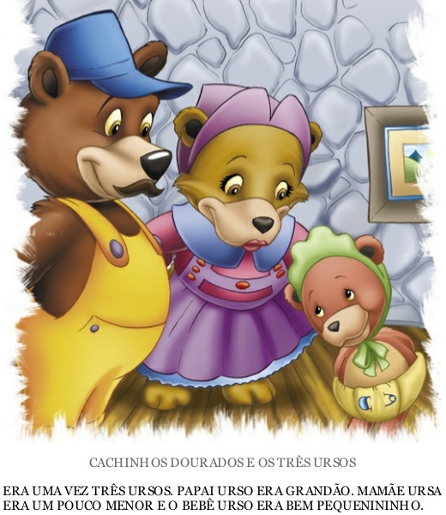

3- 4-

5-6-

7- 8-

9- 10-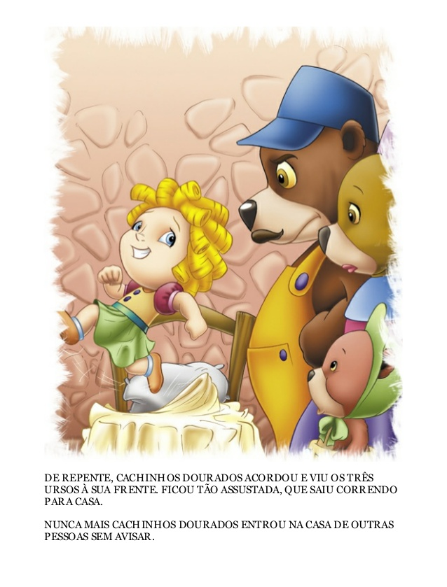

- PERGUNTE ÀS CRIANÇAS:
- VOCÊS GOSTARAM DOS HISTÓRIA?
- QUEM ERAM OS PERSONAGENS DESTA HISTÓRIA?
- QUAL ERA O MAIS GRANDE? E QUAL ERA O MAIS PEQUENO?
- O QUE VOCÊS ACHARAM DA ATITUDE DE CACHINHOS DOURADOS MEXENDO NO QUE NÃO ERA DELA?
- ALGUÉM JÁ MEXEU NAS SUAS COISAS SEM VOCÊ DEIXAR? O QUE VOCÊ SENTIU?
- SE VOCÊ FOSSE UM URSO, O QUE VOCÊ FARIA?

- DESENHANDO A HISTÓRIA:
- VOCÊ PODE UTILIZAR: FOLHAS BRANCAS, CANETINHAS, GIZ DE CERA, LÁPIS DE COR, TINTA GUACHE OU OUTROS MATERIAIS DE SUA PREFERÊNCIA;
- EXPLORAR LIVREMENTE OS MATERIAIS PRODUZINDO RABISCOS E DESENHOS QUE ILUSTREM A HISTÓRIA;

- VAMOS RECONTAR ESSA HISTÓRIA?
- SOLICITAR QUE AS CRIANÇAS OBSERVEM AS IMAGENS E CONTEM A HISTÓRIA DO SEU JEITO, DA FORMA QUE PREFERIREM. SE PUDEREM MANDEM VÍDEOS DAS CRIANÇAS CONTANDO A HISTÓRIA;

- PINTE A TIGELA DO PAPAI URSO DE AZUL, A TIGELA DA MAMÃE URSA DE VERMELHO E A TIGELA DO BEBÊ URSO DE AMARELO. EM SEGUIDA CIRCULE A MENOR TIGELA;

- PINTE A CADEIRA QUE CACHINHOS DOURADOS QUEBROU:

- ENCONTRE E PINTE AS LETRAS QUE FORMAM A PALAVRA URSO. DEPOIS PINTE O DESENHO BEM COLORIDO:
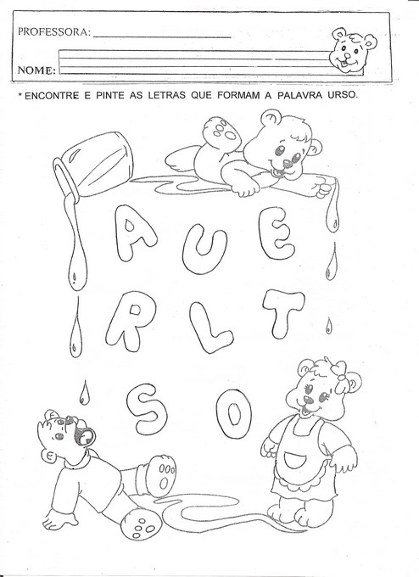

- BRINCANDO COM DEDOCHES...
VAMOS CONFECCIONAR DEDOCHES DA HISTÓRIA DA SEGUINTE FORMA:
- PINTE OS DESENHOS BEM COLORIDOS;
- COM A AJUDA DO PAPAI, DA MAMÃE OU DE ALGUM ADULTO, VAMOS RECORTAR OS PERSONAGENS;
- EM SEGUIDA, VAMOS ENCAIXAR OS DEDINHOS NOS CÍRCULOS FORMANDO AS PERNAS DOS PERSONAGENS BRINCANDO E CONTANDO NOVAS HISTÓRIAS:

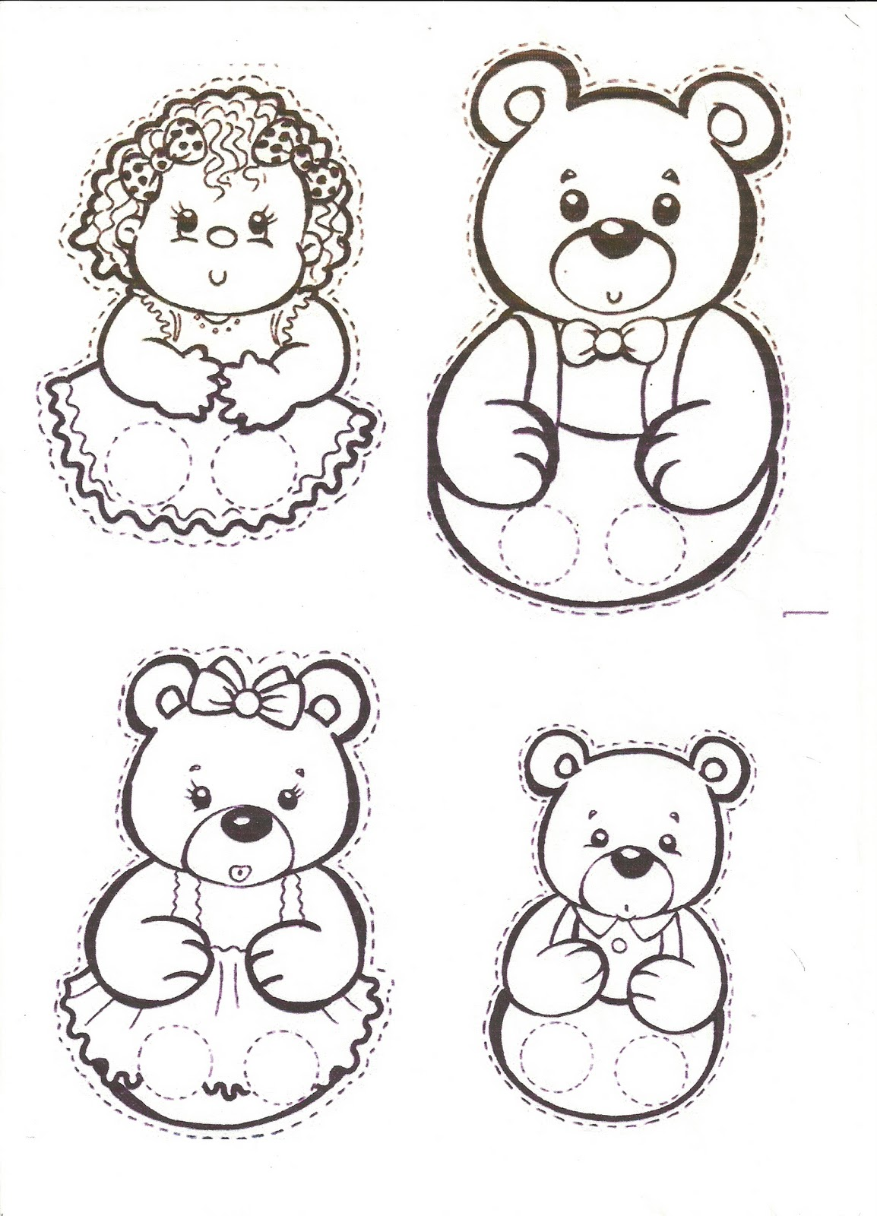

- CACHINHOS DOURADOS TINHA ESSE NOME POR TER CABELOS CACHEADOS E AMARELOS COMO OURO.
- PINTE A MENINA FAZENDO ELA FICAR BEM BONITA;
- DEPOIS, USE SUA CRIATIVIDADE ENFEITANDO OS CABELOS DA MENINA: COLANDO BOLINHAS DE PAPEL CREPOM AMARELO, PEDAÇOS DE BARBANTE, TECIDO, LANTEJOULAS, GLITTER, BRILHO, LINHA OU OUTRO MATERIAL QUE TENHA DISPONÍVEL;

2 – BRINCAR COM O QUE NÃO É BRINQUEDO:
AO BRINCAR AS CRIANÇAS SE DESENVOLVEM. ELAS SE DESAFIAM, PENSAM EM DIFERENTES SITUAÇÕES, CRIAM SOLUÇÕES PARA PROBLEMAS QUE SURGEM, RELACIONAM-SE E APRENDEM... MUITO!
- VAMOS CONSTRUIR UMA CABANA?
- CONSTRUIR CABANAS FEITAS COM LENÇÓIS, COBERTORES, CAIXAS DE PAPELÃO, ALMOFADAS, ETC. E NELAS BRINCAR COM DIVERSOS BRINQUEDOS E OBJETOS COMO POTES, COLHERES, BACIAS, ETC.;
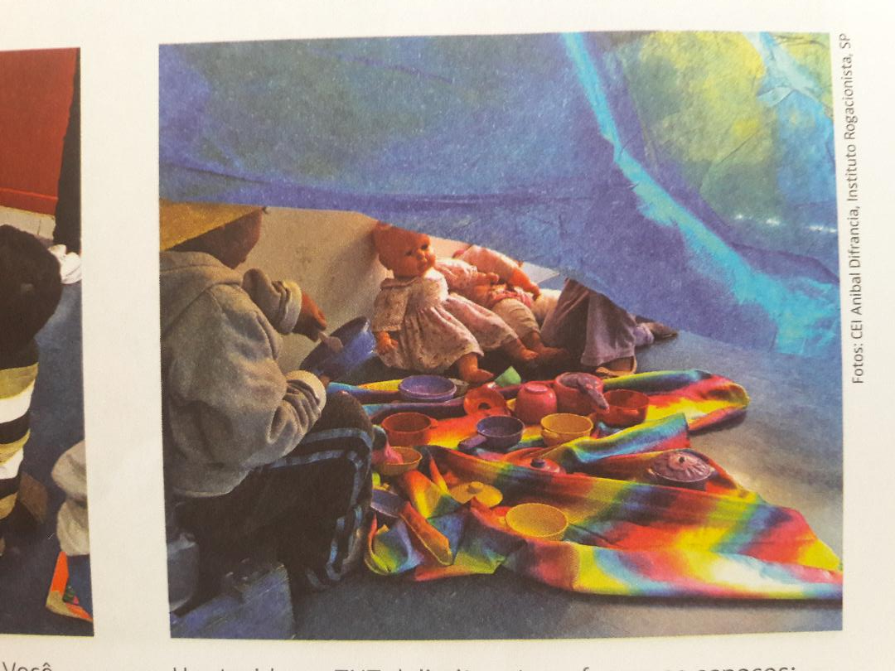

3 – CONHECENDO AS LETRAS;
- VAMOS APRENDER A LETRA A?
- INICIE PEDINDO PARA QUE A CRIANÇA DIGA O NOME DOS DESENHO E COM QUE SOM COMEÇA, EXEMPLO ÁRVORE COMEÇA COM QUE SOM? AAAAA. UVA COMEÇA COM QUE SOM UUUU? E ASSIM POR DIANTE...
- EM SEGUIDA PINTE OS DESENHOS;
- E, PARA FINALIZAR, COM MUITA CALMA, RECORTAR OS QUADRINHOS COM DESENHOS INICIADOS COM A LETRA A (NÃO TÊM PROBLEMA SE RECORTAR FORA DOS QUADRINHOS) E COLE NOS LOCAIS ADEQUADOS AO LADO DA ABELHA;
- E, COLE FORA DO QUADRADO OS DESENHOS INICIADOS COM OUTRAS VOGAIS (UVA, ESTRELA E ILHA);

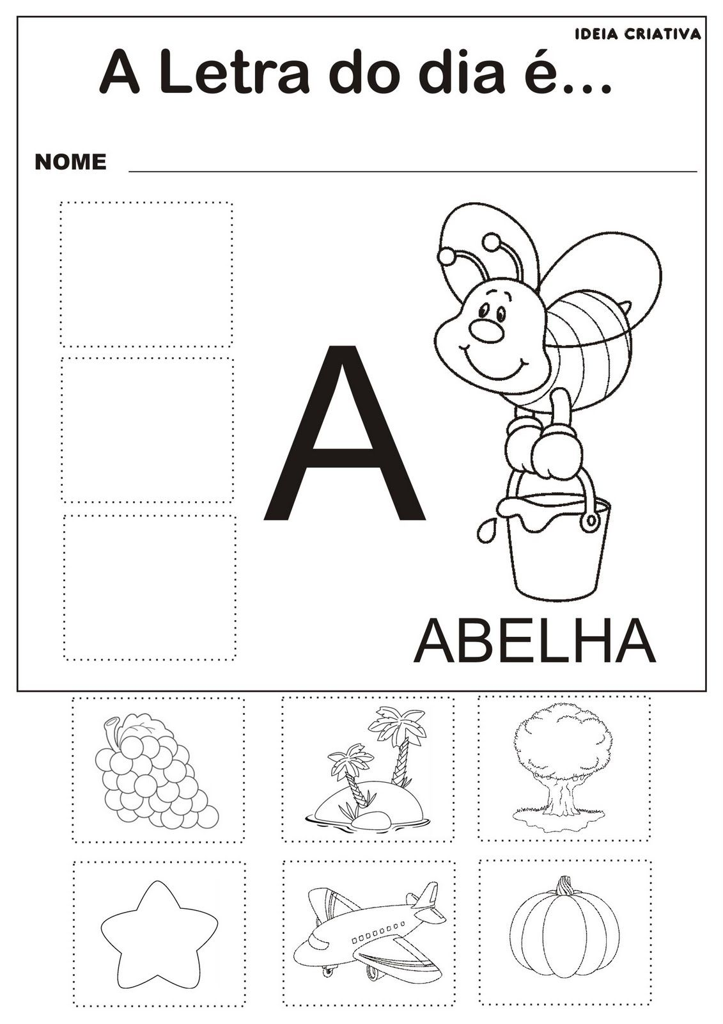

- CUBRA OS PONTINHOS E VEJA QUE LETRA VAI APARECER:

- PINTE OS BALÕES COM A LETRA A E, EM SEGUIDA, PINTE O GATO E O PALHAÇO BEM COLORIDO:

4 – ESTUDANDO O NOME:
- ESCREVER O NOME DA CRIANÇA COM LETRAS MAIÚSCULA EM FOLHAS BRANCAS E SOLICITAR QUE CUBRAM O TRAÇADO DAS LETRAS COM TINTA GUACHE E COTONETE (CASO ALGUÉM NÃO TENHA TINTA PODERÁ COBRIR O TRAÇADO COLORINDO COM GIZ DE CERA OU LÁPIS DE COR), EXEMPLO:
- EM SEGUIDA, SOLICITEM QUE COPIEM ABAIXO AS LETRAS DO SEU NOME, EM UMA ESCRITA ESPONTÂNEA, DA FORMA COMO CONSEGUIREM;

- VAMOS ESCREVER NOSSO NOME?
- AGORA OBSERVE AS LETRAS QUE VOCÊ PINTOU E EM SEGUIDA, COM A AJUDA DE UM ADULTO, ESCREVA SEU NOME NO QUADRO ABAIXO (PODEM AUXILIAR PEGANDO NA MÃO SE FOR NECESSÁRIO):

- VAMOS CONHECER TODAS AS LETRAS DO ALFABETO? MOSTRE AS LETRAS PARA A CRIANÇA COM O DEDO, FALANDO O NOME DA LETRA PARA QUE A CRIANÇA POSSA RELACIONAR A ESCRITA DA LETRA COM O NOME DA LETRA;
- EM SEGUIDA, PINTE AS LETRAS QUE FAZEM PARTE DO SEU NOME:

- BOM TRABALHO! UM ABRAÇO!
QUALQUER DÚVIDA ESTOU À DISPOSIÇÃO NO WHATS.

